**JOYAS DE BULGARIA**

con todo incluido

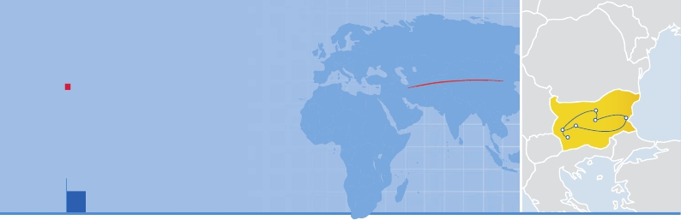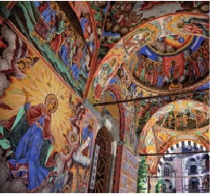

Sofía, Veliko Tarnovo, Kazanlak, Nessebar, Rila y Plovdiv

PENSIóN COMPLETA O MEDIA PENSIóN Y VISITAS INCLUIDAS

VIAJES POR EL MUNDO

• Panoramicas con guía local: Sofía, Nessebar y Plovdiv.

• Visitas a Arbanasi, Veliko Tarnovo, Etara.

• Visitas a la iglesia de Shipka y la tumba tracia en Kazanlak.

• Colina de Tzarevetz.

• Monasterio de Troyan.

• Monasterio de Rila con guía local.

9 días ...  desde 825 $ USA

búlgaros de siglos pasados. Posteriormente, visita-

remos la iglesia rusa-ortodoxa de Shipka (entrada

incluida). Continuaremos por el Valle de las Rosas.

Llegaremos a Kazanlak donde visitaremos con entra-

das incluidas la réplica de la Tumba Tracia y el Museo

de la Rosa. La Tumba Tracia es famosa a nivel mundial

por sus pinturas murales, es el único monumento de

la pintura de la época Helenística Alta en Bulgaria con-

servado en su totalidad, y está bajo la protección de la

UNESCO,que la incluyó en la Lista del Patrimonio de la

Humanidad en 1979. Almuerzo en restaurante. Salida

hacia Nessebar,antigua ciudad a orillas del mar Negro,

conocida en la antigüedad como uno de los principa-

les puertos y foco de comercio.Su casco histórico está

en una península que se adentra en el mar. Cena en el

hotel y alojamiento.

DÍA 6 (Jueves) NESSEBAR- PLOVDIV

Desayuno buffet y a continuación, visita panorámica

de Nessebar, una ciudad de singular belleza ,donde

Veliko Tarnovo

Sofía       Kazanlak Nessebar

Plovdiv

Rila

Fechas de salida

Junio         8   15  29

Julio          6   13  20

Agosto        3   10   16   17   24   31

Septiembre    14

Precios por persona en $ USA

En habitación a doble ................................    825

Spto. habitación individual........................    330

Descuento media pensión...........................    -155

Hoteles previstos o similares

Sofía     Ramada 4****Sup             Centro

Veliko     Boliarsky 4****              Centro

Tarnovo   Grand Yantra 4****        Centro

Nessebar  The Mill 3*** Sup              Ciudad

Monasterio de Rila (Rila)

DÍA 1 (Sábado) AMÉRICA - SOFÍA

Presentación en el aeropuerto a la hora indicada para

embarcar en avión con destino Sofía. Noche a bordo.

DÍA 2 (Domingo) SOFÍA

Llegada, asistencia y traslado al hotel. Cena en el hotel

y alojamiento.

DÍA 3 (Lunes) SOFÍA

Desayuno buffet. Por la mañana, realizaremos la vi-

sita panorámica de la impresionante ciudad de Sofía,

donde admiraremos la Catedral de Alexander Nevski,

la Iglesia más antigua de la capital búlgara, la Rotonda

de San Jorge, la plaza Alejandro Batenberg, etc.A con-

tinuación, almuerzo en restaurante.Tarde libre, donde

tendrán la posibilidad de visitar opcionalmente el

Museo Nacional de Historia, fundado para conmemo-

rar los 1.300 años de historia del país, y donde se re-

cogen los principales objetos arqueológicos, así como

obras de arte. Cena en el hotel y alojamiento.

DÍA 4 (Martes) SOFÍA - VELIKO TARNOVO (Excursión

de día completo)

Desayuno buffet. A continuación, iniciaremos nues-

tra bonita jornada. Saldremos hacia el Monasterio de

Troyan (entrada incluida), donde destacan su iglesia

y su Museo. Almuerzo en restaurante para después

continuar con la visita de Arbanasi, enclave utilizado

por la nobleza del Segundo Imperio Búlgaro, para a

partir del siglo XII, escapar del calor estival de la capi-

tal. Posteriormente, salida hacia Veliko Tarnovo y visita

de la colina de Tzarevets, donde estaba construida la

antigua capital del imperio de Bulgaria. Cena y aloja-

miento en el hotel.

DÍA 5 (Miércoles) VELIKO TARNOVO - ETARA -KA-

visitaremos la Iglesia Sveti Stefan y el Museo Arqueo-

lógico.Almuerzo en restaurante.Continuación hacia la

ciudad de Plovdiv, la segunda ciudad del país. Llegada,

cena en el hotel y alojamiento.

DÍA 7 (Viernes) PLOVDIV

Desayuno buffet. Visita panorámica de la ciudad de

Plovdiv, enclavada entre los montes Ródope y las es-

tribaciones orientales de los Balcanes; destacan sus

callejuelas, bazares repletos de artesanía y ruinas de

fortificaciones. Almuerzo en restaurante. A continua-

ción, visitaremos el Museo Etnográfico y la Iglesia de

Konstantin entradas incluidas. Por la noche, posibi-

lidad de asistir opcionalmente a una cena folklórica.

Cena en el hotel y alojamiento.

DÍA 8 (Sábado) PLOVDIV - MONASTERIO DE RILA -

SOFIA

Desayuno buffet. A primera hora, nos dirigiremos al

impresionante Monasterio de Rila (entrada incluida),

patrimonio de la Unesco. El Monasterio de Rila se

fundó en la primera mitad del siglo X. Su historia está

directamente relacionada con el primer ermitaño búl-

garo San Juan de Rila, que se estableció en la zona y

se dedicó al ayuno y la oración. A través de los siglos,

el monasterio fue un centro espiritual, educativo y cul-

tural de Bulgaria. Durante el Renacimiento (XVIII - XIX)

el monasterio abrió alrededor de 50 conventos en los

más grandes asentamientos de Bulgaria, en los que

trabajaban como sacerdotes algunos de los monjes

más eruditos de Rila, abrían escuelas y traían pere-

grinos al monasterio. Almuerzo en restaurante. Salida

hacia Sofía, y posibilidad de visitar opcionalmente, el

Museo Nacional. Cena en el hotel y alojamiento.

DÍA 9 (Domin) SOFÍA

Desayuno buffet.Ala hora que se indique,se efectuará

el traslado al aeropuerto. Fin del viaje y de nuestros

servicios.

Plovdiv    Grand Plovdiv 4**** Sup        Ciudad

Incluido en el tour

• Guía acompañante y asistencia desde el primer

momento de llegada hasta el último día.

• Traslados aeropuerto-hotel-aeropuerto.

• Hoteles: 7 noches de estancia en los hoteles

indicados o similares, con baño o ducha.

• Comidas: 7 desayunos, 6 almuerzos (para PC) y 7

cenas.

• Excursiones de día completo:

Monasterio de Troyan, la ciudad de Arbanasi y

Veliko Tarnovo, la antigua capital del país.

Etara con su museo al aire libre, la iglesia de

Shipka y la tumba tracia en Kazanlak.

• Excursiones de medio día:

Nessebar con guía local

Plovdiv con guía local

Monasterio de Rila con guía local.

Sofía con guía local.

Colina de Tzarevetz.

• Entradas incluidas:

Iglesia y museo del Monasterio de Troyan

Iglesia de la natividad en Arbanassy

Ciudad amurallada de Veliko. Iglesia Ortodoxa en

Shipka. Museo etnográfico de Etara. Iglesia de

Sveti Stefan. Réplica Tumba Tracia de Kazanlak

Museo de la Rosa de Kazanlak

Museo arqueológico de Nessebar

Museo etnográfico de Plovdiv

Iglesia Konstantin y Elena en Plovdid

Monasterio de Rila.

• Auto-pullman de lujo para todo el recorrido,

incluyendo todo tipo de parkings, peajes y

permisos de ciudades.

• Auriculares durante todo el itinerario.

• Seguro de viaje.

No incluido en el tour

• Todo lo que no esté expresamente indicado como

incluido en el itinerario.

ZANLAK- NESSEBAR (Excursión de día completo

con visita de Etara, Shipka y Kazanlak )

Desayuno buffet. Salida hacia el Museo al Aire libre

Etara (entrada incluida), donde hay talleres de oficios

**i**

Notas de interés

• El desayuno buffet se compone de café, infusiones,

zumos, queso, jamón serrano/york, croissants y pan.

55 PANAVISIÓN